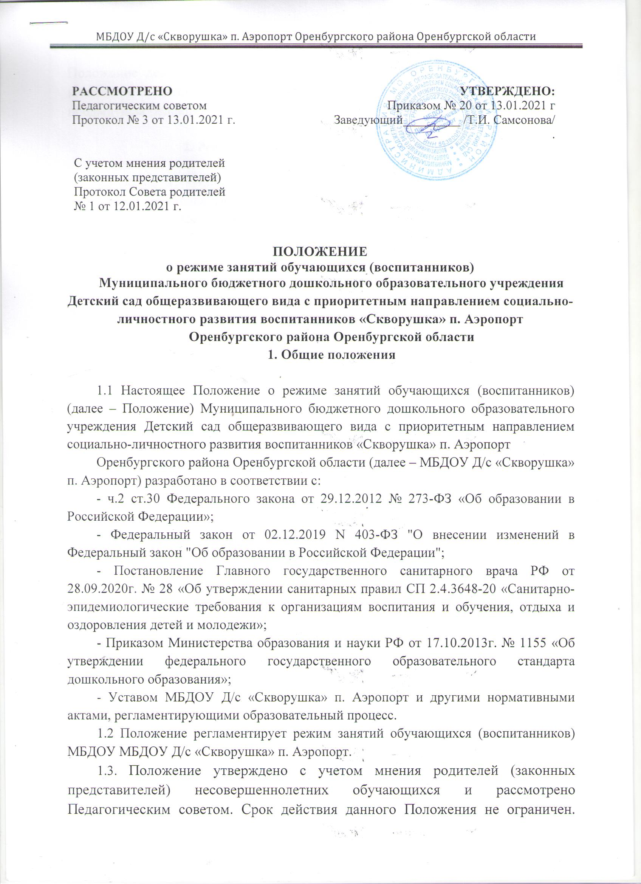

Положение действует до принятия нового. После принятия Положения или изменений и дополнений отдельных пунктов и разделов в новой редакции предыдущая редакция утрачивает силу.

**2. Режим занятий обучающихся (воспитанников)**

2.1.Образовательный процесс осуществляется в соответствии с образовательной программой дошкольного образования МБДОУ Д/с «Скворушка» п. Аэропорт, разработанной самостоятельно в соответствии с федеральным государственным образовательным стандартом дошкольного образования.

2.2. Образовательная деятельность организуется и проводится в соответствии с требованиями СП 2.4.3648-20.

2.3.Согласно календарному учебному графику учебный год с 1 июня по 31 августа, с 1 июня по 31 августа летний оздоровительный период.

2.4. Во время летнего оздоровительного периода в МБДОУ Д/с «Скворушка» п. Аэропортзанятия не проводятся, кроме занятий по физическому и художественно-эстетическому развитию.

2.5.Образовательная деятельность с детьми осуществляется в совместнойдеятельности педагога с детьми, другими детьми, самостоятельнойдеятельности детей и при проведении режимных моментов, в разнообразныхвидах детской деятельности.

2.6. Регулируют организацию образовательной деятельности учебный план икалендарный учебный график, составленные на текущий учебный год иутвержденные руководителем МБДОУ Д/с «Скворушка» п. Аэропорт.

2.6.1. Продолжительность занятий для детей составляет:

- в группе общеразвивающей направленности для детей 1,5-3 лет – не более 10 минут;

- в группе общеразвивающей направленности для детей 3-4 лет – не более 15минут;

- в группе общеразвивающей направленности для детей 4-5 лет – не более 20минут;

- в группе общеразвивающей направленности для детей 5-6 лет – не более 25минут;

-в группе общеразвивающей направленности для детей 6-7(8) лет – не более30 минут.

2.6.2. Максимально допустимый объем образовательной нагрузки в первойполовине дня не превышает:

- в группе общеразвивающей направленности для детей 1,5 - 3 лет –20 минут;

- в группе общеразвивающей направленности для детей 3-4 лет – 30 минут;

- в группе общеразвивающей направленности для детей 4-5 лет – 40 минут;

- в группе общеразвивающей направленности для детей 5-6 лет –50 минут;

-в группе общеразвивающей направленности для детей 6 до 8лет – 1,5 часа;

2.6.3. Занятие с детьми старшего дошкольного возраста (5-7(8) лет) осуществляется вовторой половине дня после дневного сна. Его продолжительность составляетне25 – 30 минут в день соответственно.

2.6.4. В середине времени, отведенного на занятие, проводится физкультурнаяминутка. Перерывы между периодами занятий составляют - не менее 10минут.

2.6.5. Занятия, требующие повышенной познавательной активности иумственного напряжения детей, организуется в первую половину дня. Дляпрофилактики утомления детей они сочетается с занятиями по физическомуразвитию и музыкальной деятельности.

2.6.6. Интерактивные доски, сенсорные экраны, информационные панели и иные средства отображения информации, а также компьютеры, ноутбуки, планшеты, моноблоки, иные электронные средства обучения (далее - ЭСО) используются в соответствии с инструкцией по эксплуатации и (или) техническим паспортом. При использовании ЭСО во время занятий проводится гимнастика для глаз. При использовании ЭСО с демонстрацией обучающих фильмов, программ или иной информации, предусматривающих ее фиксацию в тетрадях воспитанниками, продолжительность непрерывного использования экрана не превышает для детей 5-7 лет - 5-7 минут.

Занятия с использованием ЭСО в возрастных группах до 5 лет не проводятся.

2.6.7. Занятия по физическому развитию для детей организуются 3 раза в неделю. Длительность занятия по физическомуразвитию зависит от возраста детей и составляет:

- в группе общеразвивающей направленности для детей 1,5 - 3 лет – 10 минут;

- в группе общеразвивающей направленности для детей 3-4 лет – 15 минут;

- в группе общеразвивающей направленности для детей 4-5 лет – 20 минут;

- в группе общеразвивающей направленности для детей 5-6 лет – 25 минут;

-в группе общеразвивающей направленности для детей 6 до 7(8) лет – 30 минут;

Один раз в неделю, для детей 5-7(8) лет, круглогодично занятия по физическомуразвитию организуется на открытом воздухе. Их проводят только приотсутствии у детей медицинских противопоказаний и наличии у детейспортивной одежды, соответствующей погодным условиям.

Занятия по физическому развитию проводятся с учетом пола, возраста и состояния здоровьявоспитанников с контролем за организацией процесса физического воспитания.

2.14. В теплый период, при благоприятных метеорологических условияхзанятия по физическому развитию организовываются на открытом воздухе.

2.15. Задачи образовательных областей реализуются также и в ходережимных моментов, совместной и самостоятельной деятельности детей,ежедневно в различных видах детской деятельности.

2.16. В МБДОУ Д/с «Скворушка» п. Аэропортс детьми работают педагогические работники: музыкальныйруководитель, педагог-психолог, учитель-логопед, инструктор по физкультуре.

Педагог-психолог и учитель-логопед работает с детьми по индивидуальному учебному плану всвободное от занятий время. Коррекционно-развивающая деятельность учителя-логопеда и педагога- психолога не входит в расписание, так как малая коррекционнаягруппа формируется на основе диагностики, по заявкам родителей ипедагогов групп. Количество занятий и состав групп определяются попотребности. Занятия проводятся малыми подгруппами и индивидуально, ивыводятся за пределы учебного плана. Подгруппы формируются на основеанализа диагностических данных, на основе сходства проблем. Коррекционно-развивающая образовательная деятельность педагога-психолога направлена на развитие эмоционально-волевой сферы детей и совершенствование адаптационных механизмов.

**3.Ответственность**

3.1. Режим занятий обучающихся (воспитанников) обязателен дляисполнения всеми участниками образовательных отношений.